수출신고필증 변경 사유서
* 수출신고번호: 41072-26-702435X
* 수출자: 대신금속㈜ 마산공장
* 신고일자: 2026-09-04
* 제목: 면장 정정 요청 건
* 정정내용 : 당초 수출신고 당시 미입고로 인해 해당 물품(8M0107841)을 신고에서 제외하였으나, 금일 입고가 확인되어 당일 출하를 위해 해당 입고 수량을 추가 반영하고자 정정 신고함.
* 증빙 : 9/4 오전 8시 입고 상황, 9/4 오전 10시 입고 거래명세표, 고객사 재고표 이메일 전달의 건
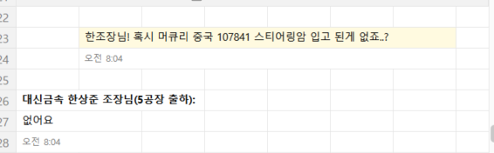
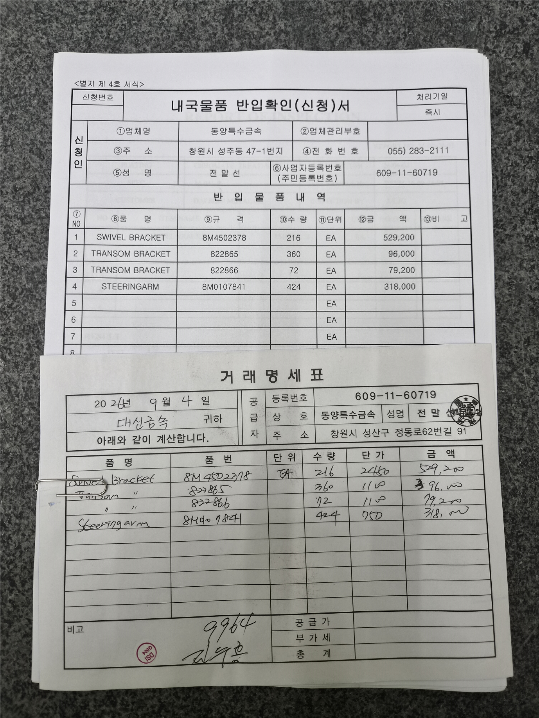

2026.09.04


